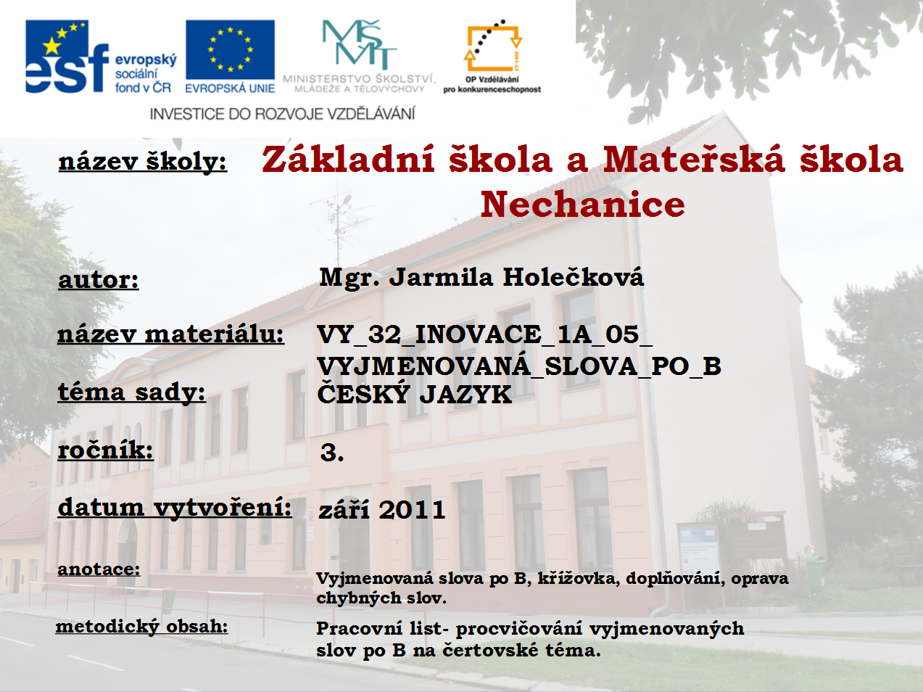

Doplň správné i, í, y, ý. Potom dokonči příběh a vybarvi čerta.
CO SE PŘIHODILO U NÁS V PŘIBYSLAVI
Jednoho dne se do našeho domu v Přib_slavi přistěhoval čert. B_li b_chom to vůbec nevěděli. B_l to vysoký, statný muž, sportovně oblečen_. Jednou jsem si však vš_ml, že na jedné noze nosí lýkové střevíce a na druhé má kopyto jako měla kob_la mého str_ce. Sílu měl jako b_k
Čerti ob_čejně b_dlí v pekle ale tenhle si vybudoval příb_tek ve sklepě našeho domu. Do svého b_tečku si obstaral starý náb_tek a spokojeně ho ob_val. Bab_čka ho viděla, jak si do svého ob_dlí nese nějaké dlouhé b_dlo a kožen_ b_č. Potom se v našem domě začaly dít pod_vné věci.
……………………………………………………………………………………………………………………………………………………………………………………………………………………………………………………………………………………………………………………………………………………………………………………………………………………………………………………………………………………………………………………………………………………………………………………………………………………………………………………………………………………………………………………………………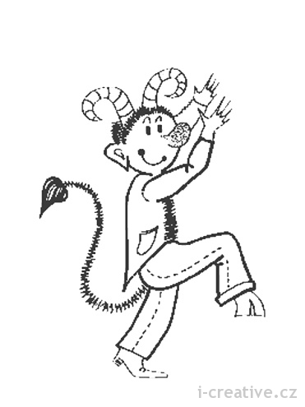…………………………………………………………………………………………………
Čerti psali Luciferovi do pekla, pravopis jim ale dělá potíže, oprav jejich dopis.

Náš nejvyšší šéfe Lucifere
Posílame Vám zprávu z povrchu zemského. Třy ztracene duse, které propadly peklu jsme už ulovili ale toho nejvjetšýho darebáka, poslance Peřynu, který krade, falšuje doklady a v tunelování je lepšý než všichni krtci v pekelné zahradě, pořád nemúžeme dostat. Slišeli jseme, že prí se ubitoval někde u bidžova a ukrívá se u bilinkářky Šilhavé. Abichom ho nasli a polapili, musíme oprášyt všechny naše pekelné dovednosty. Jakmile se podří ho polapit, okamžite ho dopravíme k Vašý pekelné Výsosti k uvaření v pekelném kotli.
Poroučíme se Vaši poddaní
Belzezub, Kopýtko a Rarášek



Vylušti pekelnou křížovku.:

1.
2.
3.
4.
5. |  |  |  |  | F |  |  |  | K
6.
7.

1. Místo, kde žijí čerti.
2. Kdo chodí s čertem 5. Prosince.
3. Co má čert vzadu.
4. Když čert přinese do pekla nějakého provinilce, musí ho pak v kotli……
5. Když se čert převleče za člověka obvykle je čistý a upravený. Je to velký f…
6. Co má čert kolem pasu a chrastí s tím.
7. Co roste čertovi na hlavě.

Tajenka: ……………………………………………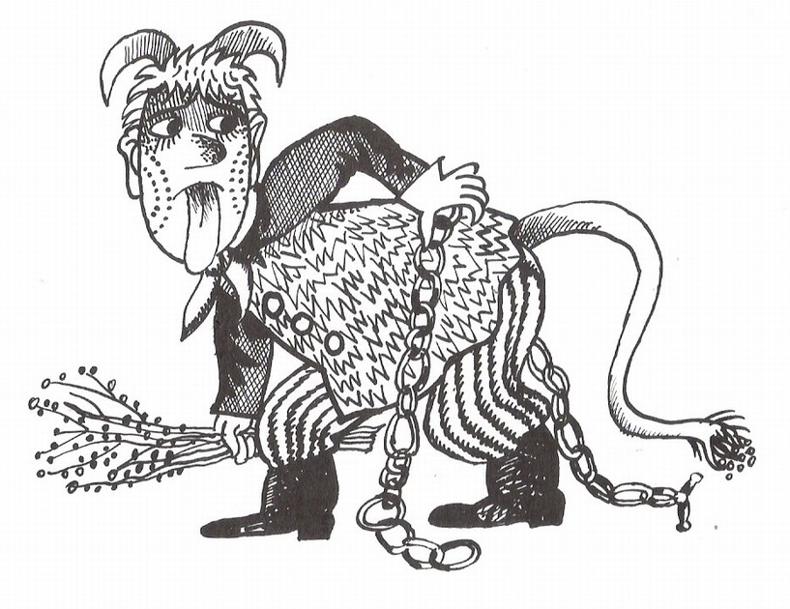…..
Použité zdroje:

Google obrázky čert [online]. 1999 [cit. 2011-11-29]. Od té doby vím, že spravedlivého člověka čert jen tak neunese. Dostupné z WWW: <http://www.google.cz/search?q=obr%C3%A1zky+%C4%8Dert&hl=cs&client=firefox-a&hs=BpV&rls=org.mozilla:cs:official&prmd=imvns&tbm=isch&tbo=u&source=univ&sa=X&ei=wUfVTvzOHouaOoWiqVk&ved=0CCkQsAQ&biw=1464&bih=857#q=obr%C3%A1zky+%C4%8Dert&hl=cs&client=firefox-a&hs=YUq&sa=X&rls=org.mozilla:cs:official&tbm=isch&prmd=imvns&bav=on.2,or.r_gc.r_pw.,cf.osb&fp=9a184b16911005d0&biw=609&bih=598>.

Předškoláci.cz [online]. 2008 [cit. 2011-12-02]. Čert | Předškoláci.cz - rozvoj a výchova dětí. Dostupné z WWW: <http://www.predskolaci.cz/wp-content/uploads/2009/11/cert-001.jpg>.

i-.creative.cz - výtvarné nápady a omalovánky k vytisknutí [online]. 2005 [cit. 2011-12-02]. Předškoláci.cz [online]. 2008 [cit. 2011-12-02]. Čert | Předškoláci.cz - rozvoj a výchova dětí. Dostupné z WWW: . Dostupné z WWW: <http://www.i-creative.cz/page/17/>.

